Prénom : …………. Date : …………………..
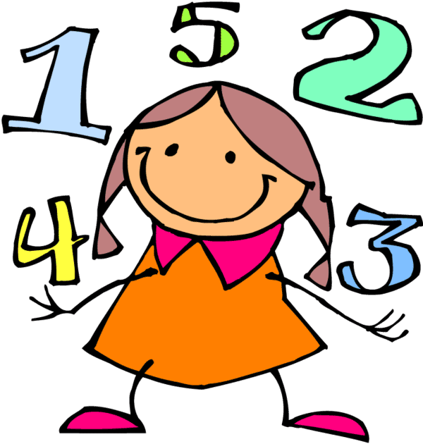

SCNn : numération

- Souligne le chiffre des dizaines de millions dans chaque nombre :

123 433 270 – 156 458 222 – 372 845 437 – 42 128 601 – 156 433 001

- Souligne la classe des mille dans chaque nombre.

123 224 – 456 179 – 1 568 634,50 – 445 678, 125 – 444 568,33

- Souligne le chiffre des centièmes dans chaque nombre

109,450 – 342 654,600- 177 456,33 – 657, 175 – 33, 1250

- Ajoute un milliard à chaque nombre

144 278 655 : ………………………………………
438 275 033.5 : …………………………………….
128.5 : ………………………………………………………
378 603 214 : ……………………………………….
33 568 732 : …………………………………………

- Place la virgule de manière que chaque nombre présente 3 chiffres à la partie décimale

123459 – 445638 – 178905 – 155231 – 567678035

- Barre les zéros qui ne changent pas la valeur du nombre

5600 0.130 1 780 456 056 2,007

___________________________________________________________

SCNn : numération correctif

- Souligne le chiffre des dizaines de millions dans chaque nombre :

123 433 270 – 156 458 222 – 372 845 437 – 42 128 601 – 156 433 001

- Souligne la classe des mille dans chaque nombre.

123 224 – 456 179 – 1 568 634,50 – 445 678, 125 – 444 568,33

- Souligne le chiffre des centièmes dans chaque nombre

109,450 – 342 654,600- 177 456,33 – 657, 175 – 33, 1250

- Ajoute un milliard à chaque nombre

144 278 655 : 1 144 278 655
438 275 033.5 : 1 438 275 033.5
128.5 : 1 000 000 128.5
378 603 214 : 1 378 603 214
33 568 732 : 1 033 568 732

- Place la virgule de manière que chaque nombre présente 3 chiffres à la partie décimale

123,459 – 445,638 – 178,905 – 155,231 – 567678,035

- Barre les zéros qui ne changent pas la valeur du nombre

5600 0.130 1 780 456 056 2,007

___________________________________________________________

